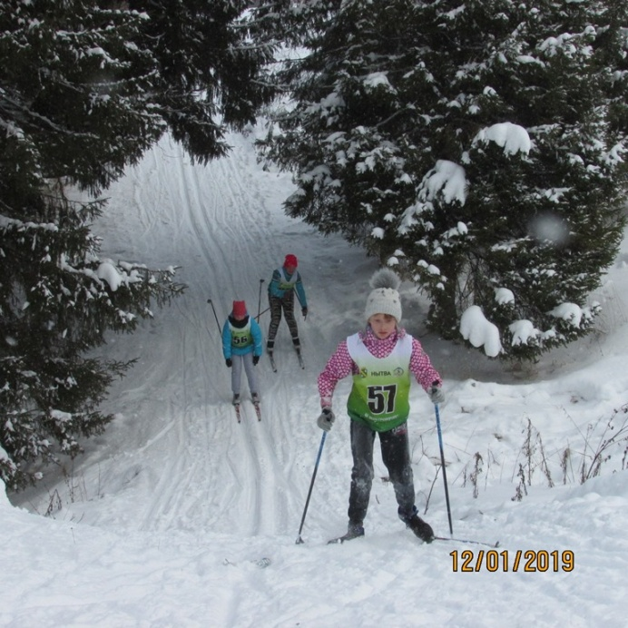
12 января 2019 года на лыжной базе МБОУ ДО «ДЮСШ» г.Нытва прошло Первенство Нытвенского муниципального района по лыжным гонкам среди учащихся общеобразовательных организаций «Открытие зимнего спортивного сезона». На старт вышли 173 учащихся из 10 школ района. В своих возрастных группах победителями стали Алатырева Арина, Сивков Егор - МАОУ Гимназия г.Нытва, Соседкова Лейла, Максимов Максим, Шилов Михаил - МБОУ СОШ №3 г.Нытва, Ощепкова Ульяна, Лопатина Наталья - МБОУ Чайковская СОШ, Кулаков Никита - МБОУ НККК им. Атамана Ермака.
В командном Первенстве среди школ 1 группы 1 место у МБОУ Чайковской СОШ, 2 место у МБОУ СОШ №3 г. Нытва, 3 место заняла команда МАОУ Гимназии г. Нытва. Среди школ 2 группы места распределились следующим образом: 1 место - МБОУ Чекменевская ООШ, 2 место - МБОУ Постаноговская ООШ.

